**LoginScene**

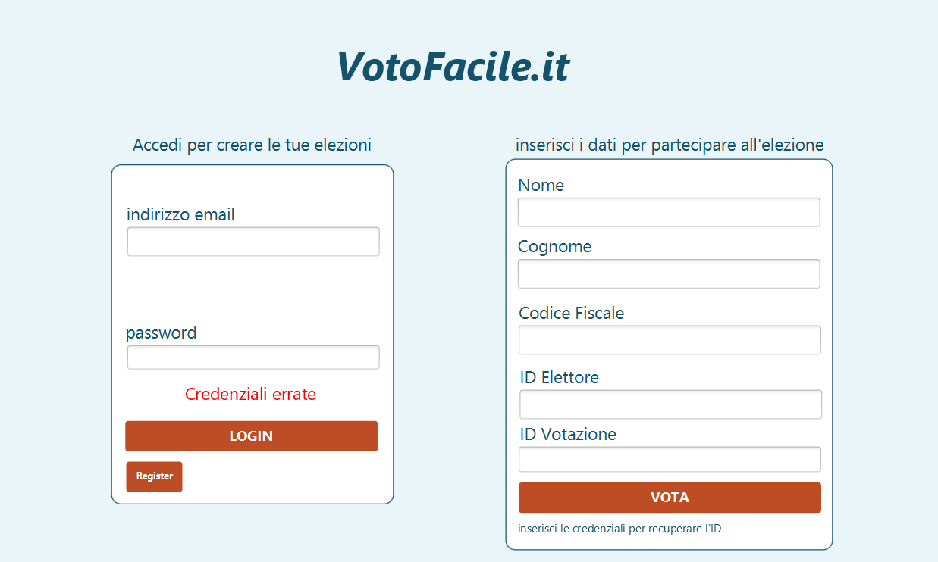

**RegisterScene**

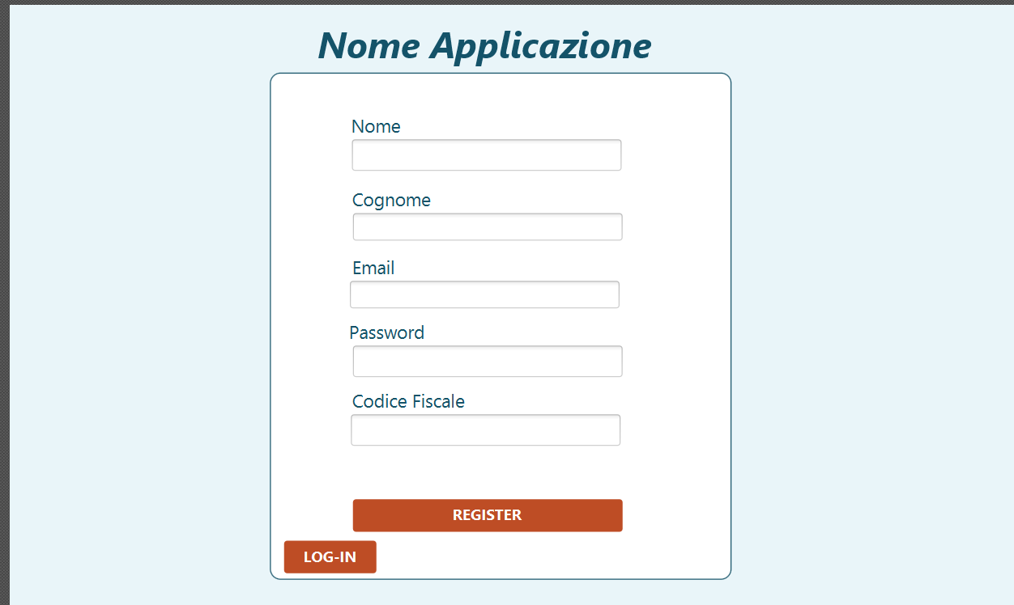

**VotazioniScene**

Una volta completate l’autenticazione l’utente atterra su questa pagina, da qui può vedere sotto forma di tabella tutte le votazioni da lui create, può creare/eliminare una votazione.

Selezionando una votazione tra quelle presenti nella lista, verrà portato sulla pagina “ManageElectionScene”

Aggiungere lo status della votazione: Finita/Draft/Approvata

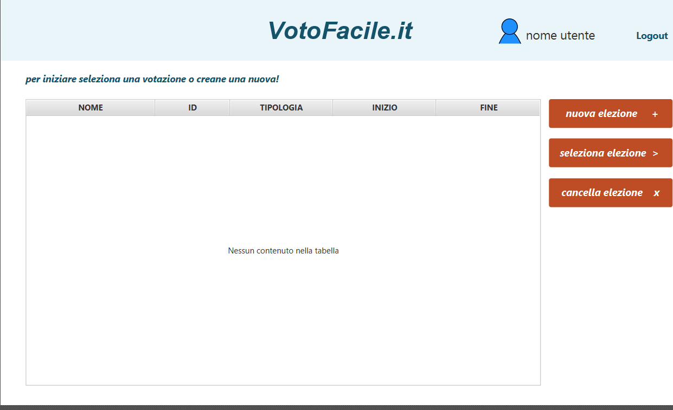

**CreateElectionScene**

Cliccando su “nuova votazione” l’utente atterra su questa pagina. Se la tipologia di votazione selezionata è “referendum”, deve apparire un nuovo text-field dove inserire la domanda

Una volta fatto click su “crea” la votazione passa nello status “Draft” e si apre la schermata “ManageElectionScene”

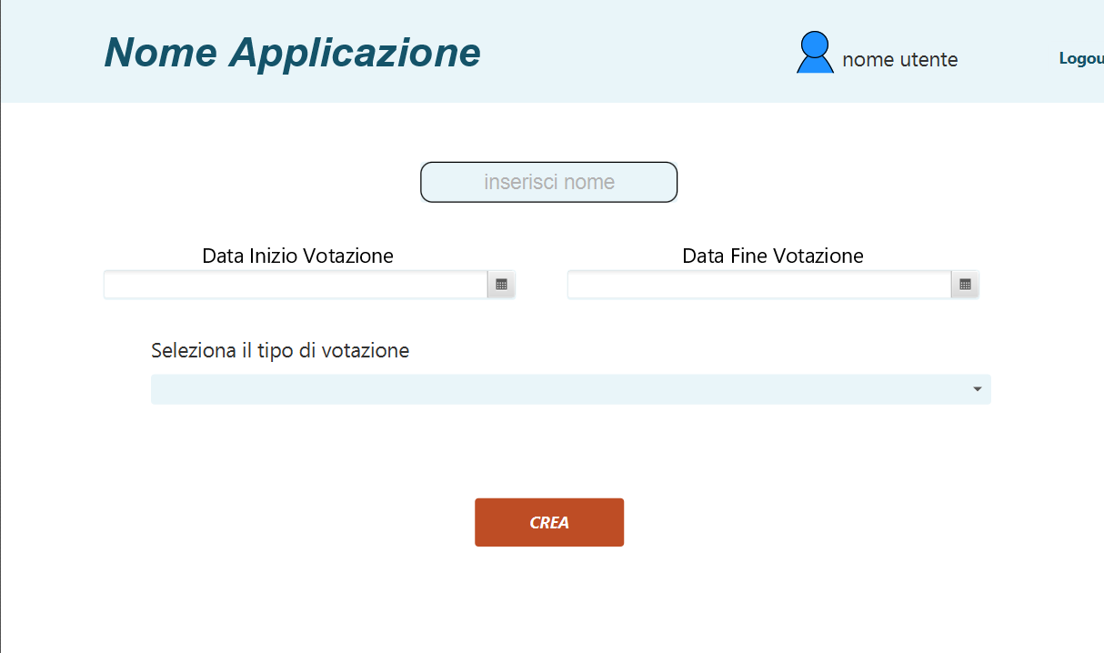

**ManageElectionScene**

Cliccando su “Seleziona elezione” nella pagina VotazioniScene l’utente atterra su questa pagina.

* Tab panoramica : ??

In questa schermata deve esistere la possibilità di completare la creazione di una votazione, dovrà esistere un tasto “Inizia” che se cliccato rende attiva la votazione facendola passare dallo status “Draft” allo status “Approvata”

* Tab risultati: ??
* Tab Partecipanti: persone che hanno votato
* Tab Candidati: tab non visibile per la tipologia “Referendum”, cliccando si apre AddCandidatoScene
* Tab Impostazioni: cliccando si apre OptionScene

**AddCandidatoScene**

In questa pagina vengono visualizzati sotto forma di tabella tutti i candidati per una elezione, l’utente potrà aggiungere nuovi candidati

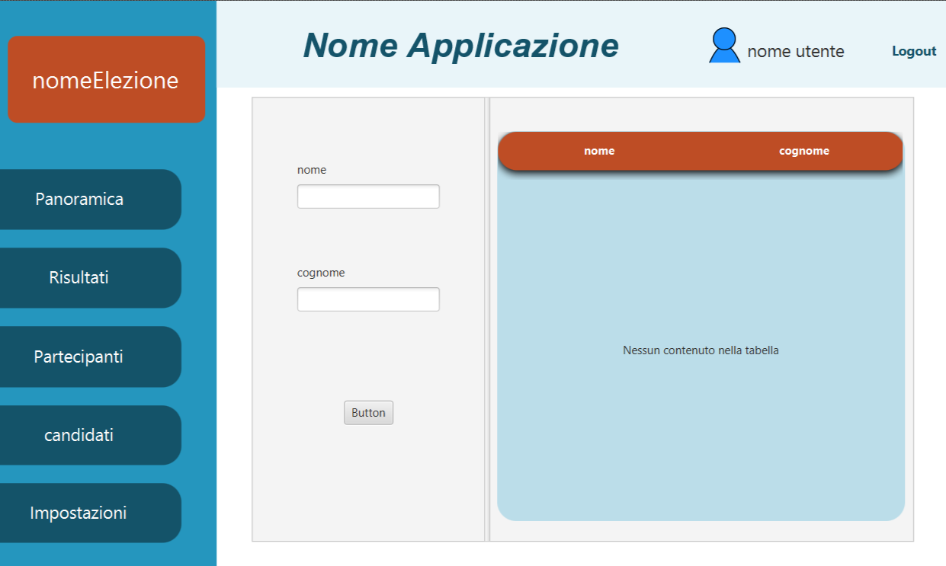

**VotoScene**

A questa pagina si accede solo dalla schermata log-in inserendo l’id della votazione, in base alla tipologia di votazione appariranno diversi field da completare.

Si portà votare solo per votazione che hanno lo status “Approvata”

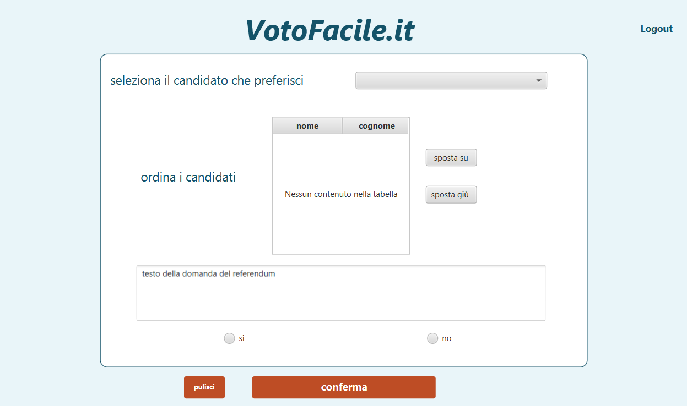

**AddPartecipantiScene** ->>> a cosa serve?

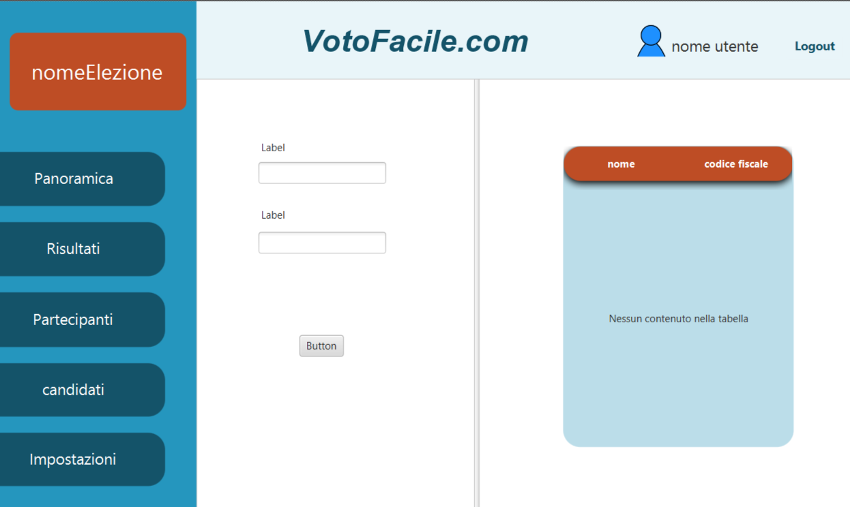

**OptionScene**

